Integración económica y cooperación en el estrecho

Contexto: En 2050, el puerto marroquí de Tánger Med se ha convertido en un centro logístico de primer orden. España y Marruecos contemplan la creación de una zona económica especial conjunta en torno al Estrecho de Gibraltar, integrando Gibraltar en una dinámica de cooperación transmediterránea.

Objetivo: Vuestra tarea consiste en seleccionar, leer y analizar varios artículos dentro de estas temáticas, con el objetivo de identificar los principales retos y dinámicas que debéis integrar en la elaboración de vuestro escenario prospectivo

Paso 1: Análisis de documentos
En grupo, trabajarán a partir de un dossier documental organizado por temáticas. Trabajo esperado
- Repartirse los documentos del dossier
- Leer y analizar cada documento
- Extraer las ideas principales
- Identificar:
  - los actores implicados
  - sus intereses
  - las tensiones
  - las dinámicas en juego
- Poner en común el análisis para definir los grandes retos de cada temática y completar la tabla
(geopolítica, economía, migraciones, medio ambiente, tecnología)

Uso autorizado de la IA (Paso 1) La IA puede utilizarse únicamente como herramienta de apoyo a la comprensión, no de análisis.
Está permitido:
- Reformular en español un pasaje difícil sin cambiar su sentido
- Elaborar un QCM de comprensión sobre un documento, con el fin de comprobar que el contenido ha sido correctamente entendido
Paso 2: Elaboración del escenario geopolítico prospectivo (sin IA)
En grupo, elaboren un escenario prospectivo sobre el Estrecho de Gibraltar (2040–2050).
El escenario debe:
- Describir las dinámicas regionales (España, Marruecos, Gibraltar)
- Identificar los actores principales y sus interacciones
- Integrar los retos y tensiones identificados en el Paso 1
Redacten un borrador en español, claro, coherente y argumentado.
Esta fase se realiza sin uso de IA.

Paso 3: La IA como miembro crítico del grupo
Una vez el escenario redactado, la IA interviene como miembro del grupo.
En grupo:
- Redacten un prompt colectivo y preciso para que la IA haga un análisis del trabajo.

Cada propuesta de la IA debe ser:
- discutida
- aceptada o rechazada
- justificada de manera argumentada

Paso 4: Escenario final
Redacten una versión final del escenario:
- integrando únicamente los elementos juzgados pertinentes
- manteniendo un razonamiento geopolítico humano, crítico y argumentado

Tema 1: Geopolítica del estrecho

Documento 1: Geopolítica general del estrecho.
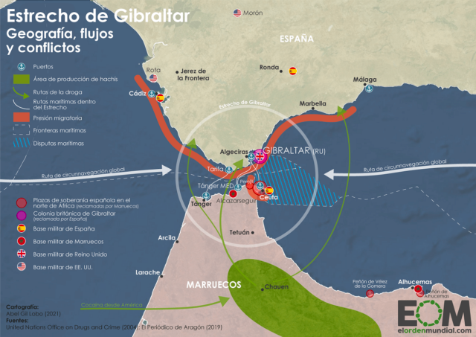
Abel Gil Lobo, Estrecho de Gibraltar Geografía, flujos y conflictos, El Orden Mundial, 2021.

Documento 2: un proyecto ambicioso
La mitología clásica atribuye a Hércules la existencia del estrecho de Gibraltar […] partió por la mitad la montaña que separaba el Mediterráneo del Atlántico y colocó una columna en cada orilla. La ambición humana [es de] construir un túnel subterráneo que una África con Europa. Y en ese empecinamiento, con idas y venidas, España y Marruecos llevan invertidos 104 millones de euros […].
Más allá de las complejidades técnicas que ralentizan la viabilidad del proyecto, y de los altibajos en las relaciones bilaterales España-Marruecos, Bordonado encuentra otro condicionante que ha frenado al túnel del Estrecho. “Si se hubiese querido, ya se habría hecho, pero ha habido presiones extranjeras para que no se hiciese”, explica la economista, que señala al Reino Unido como una de las potencias que, en el pasado, más trabas puso, enfocada en el comercio entre Europa y América, más que con África.
La experta defiende la viabilidad y pertinencia de la infraestructura: “Todo lo que sea eliminar trabas al comercio, interesa. Además, en el actual contexto comercial interesa que exista un intercambio directo entre África y Europa”, añade. María Iglesias también le ve beneficios al proyecto, pero alerta del dilema ético de tener un paso subterráneo seguro mientras miles de migrantes se juegan la vida para salvar el Estrecho en patera. “Puente o túnel por un lado, pero a la vez se cierra Europa como una fortaleza a cal y canto.

Jesús A. Cañas, Del mito a lo tangible: el túnel del Estrecho resucita de un letargo de 43 años y 104 millones en ayudas,12/01/2025, El País.

Documento 3: desafíos geopolíticos
La posición geográfica de España la sitúa en el centro de una triangulación diplomática compleja con Marruecos y Argelia. Las relaciones bilaterales condicionan la seguridad, la energía y la política migratoria españolas, mientras Bruselas observa el Magreb como un eje estratégico para la estabilidad del sur de Europa.
Una triangulación con efectos directos. España mantiene una relación privilegiada con Marruecos en control migratorio, comercio e interconexión logística; con Argelia, el vínculo clave es el energético. Las tensiones entre Rabat y Argel, alimentadas por el contencioso del Sáhara Occidental y la ruptura de relaciones diplomáticas, obligan a Madrid a un equilibrio fino.
Energía y gas. Argelia es un suministrador esencial de gas para España, vía gasoducto y GNL. Cualquier crisis bilateral o regional impacta en precios y seguridad de suministro. La diversificación (GNL global, renovables, eficiencia) reduce vulnerabilidad, pero la estabilidad con Argel sigue siendo prioritaria.
Sáhara Occidental y diplomacia. La posición de España respecto al Sáhara Occidental es determinante para su relación con Marruecos y afecta a la de Argelia. Cualquier movimiento diplomático sobre el dossier saharaui repercute en cooperación migratoria, policial y económica.
Migración y cooperación operativa. La gestión de flujos hacia la península y Canarias depende en gran medida de la coordinación con Marruecos y, en tránsito, con Mauritania. Los repuntes migratorios tienen derivadas humanitarias, de seguridad y políticas internas de primer orden.
Interconexiones y transición verde. España y Marruecos avanzan en interconexiones eléctricas y proyectos renovables; con Argelia, en estabilidad de contratos de gas y potenciales sinergias en hidrógeno. El proyecto H2Med y los enlaces eléctricos con Francia pueden reconfigurar el papel de la Península en la seguridad energética europea.
Riesgos y oportunidades para España. Riesgos: escaladas diplomáticas, shocks de suministro y tensiones migratorias. Oportunidades: consolidar a España como puente UE–Magreb, atraer inversión en renovables y logística, y elevar su influencia en la política mediterránea de la UE.
Conclusión. El triángulo España–Marruecos–Argelia seguirá marcando la agenda exterior española. La prioridad debe ser una diplomacia preventiva que combine pragmatismo y principios, protegiendo la seguridad energética y la cooperación migratoria, a la vez que impulsa la integración económica y la transición verde en el Mediterráneo occidental.

Jesús González, España–Marruecos–Argelia: equilibrios delicados en el Magreb, 11 de septiembre de 2025, The diplomat.

Documento 4: Estatuto de Gibraltar
El 11 junio de 2025, representantes de la Unión Europea, España, el Reino Unido y Gibraltar hicieron pública una “Declaración conjunta sobre las negociaciones para un Acuerdo UE-Reino Unido en relación con Gibraltar”, constatando un acuerdo político definitivo sobre el Tratado en negociación sobre Gibraltar, cuyo texto aún se desconoce […].
España encuentra una original vía para, con bandera europea, incorporar formalmente el territorio de Gibraltar al espacio Schengen bajo su autoridad, al tiempo que promueve un territorio de “prosperidad compartida” con el Campo de Gibraltar […].
Gibraltar asegura su viabilidad político-económica en un nuevo contexto y con gran proyección de futuro, y el Reino Unido consigue una pieza esencial como potencia estratégica […].
Esta confluencia de los intereses nucleares de las partes […] puede hacer posible lo que parecía la cuadratura del círculo: un territorio internacionalizado bajo bandera europea […] incorporado al territorio federal de circulación de mercancías y personas […], y que mantiene intacta su identidad y su sistema político-jurídico como Territorio de Ultramar británico.

Alejandro del Valle Gálvez, Gibraltar 2025: un acuerdo político definitivo para un tratado único, 27 octubre 2025, Real Instituto Elcano
Documento 5: Gibraltar una colonia británica objeto de varias disputas.
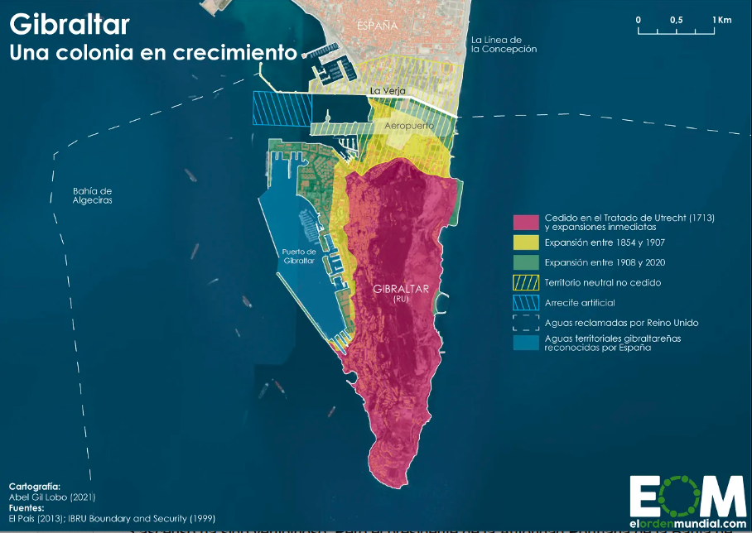

Abel Gil Lobo, Gibraltar una colonia en crecimiento, El Orden Mundial, 2021.
Tema 2: Economía marítima y logística

Documento 6: Los puertos de comercio del estrecho

 | Puertos del estrecho (estadísticas de 2024)
 | Puerto de Algeciras | Puerto de Ceuta | Tanger Med
Tráfico total en millones toneladas | 103,65 | 1,76 | 142
Contenedores en millones de TEUs | 4,70 M de TEUs | 0,005 M de TEUs | 10,24 M TEUs
Graneles sólidos en millones de toneladas | 0,23 | 0,003 | 0,58
Graneles líquidos en millones de toneladas | 28,46 | 0,59 | 7,64
Cruceristas en millones de personas |  | 0,007 | 3,04
Ro-Ro en millones de toneladas | 11, 93 | 0,58 | Entre 7,8 et 10,3
Realización propia con las estadísticas propiciadas por:
https://elmercantil.com/indicador/evolucion-del-trafico-portuario-en-2024/
https://www.tangermedport.com/fr/
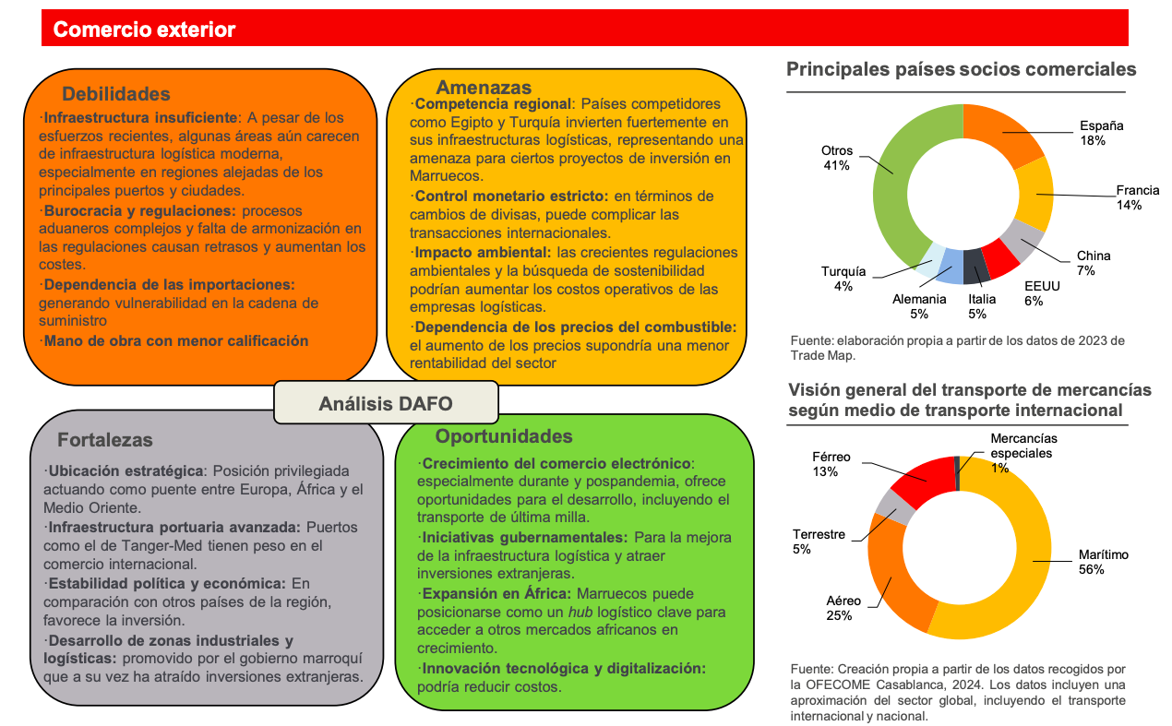
Documento 7: El mercado del transporte y la logística en Marruecos

Informe del ICEX España Exportación e Inversiones, estudio de mercado del transporte y la logistica en Marruecos, 06/2024.
Tema 3: Migraciones, movilidades humanas y desafíos sociales

Documento 8: tensiones migratorias
CEUTA, España — Daouda Faye, un migrante de 25 años de Senegal, se sintió eufórico cuando escuchó que los guardias fronterizos marroquíes habían comenzado repentinamente a hacer señas a los migrantes indocumentados para que cruzaran la frontera de Ceuta, un enclave español cercado en la costa del norte de África. “Entren, chicos”, les dijeron los guardias a él y a otros cuando llegaron a la frontera el 17 de mayo, dijo Faye. Y entraron, por miles.
Normalmente, Marruecos controla estrictamente las fronteras cercadas alrededor de Ceuta, una península de poco menos de diez kilómetros de largo en la costa norte de Marruecos que está bajo el dominio de España desde el siglo XVII. Pero ahora su ejército permitía la entrada de inmigrantes en este reducto de Europa. En los dos días siguientes, hasta 12.000 personas cruzaron la frontera de Ceuta con la esperanza de llegar a la España peninsular y saturaron la ciudad de 80.000 habitantes. La crisis ha puesto de manifiesto el singular punto de presión que ejerce Marruecos sobre España en materia de migración. Funcionarios del gobierno español y otros expertos afirman que Marruecos considera cada vez más a los inmigrantes como una especie de moneda de cambio y aprovecha su control sobre ellos para conseguir beneficios financieros y políticos de España.

Casey, N. & Bautista, J. Tensión entre España y Marruecos por la migración. The New York Times, 2 de junio de 2021 (edición en español).

Documento 9: La valla que separa Ceuta de Marruecos
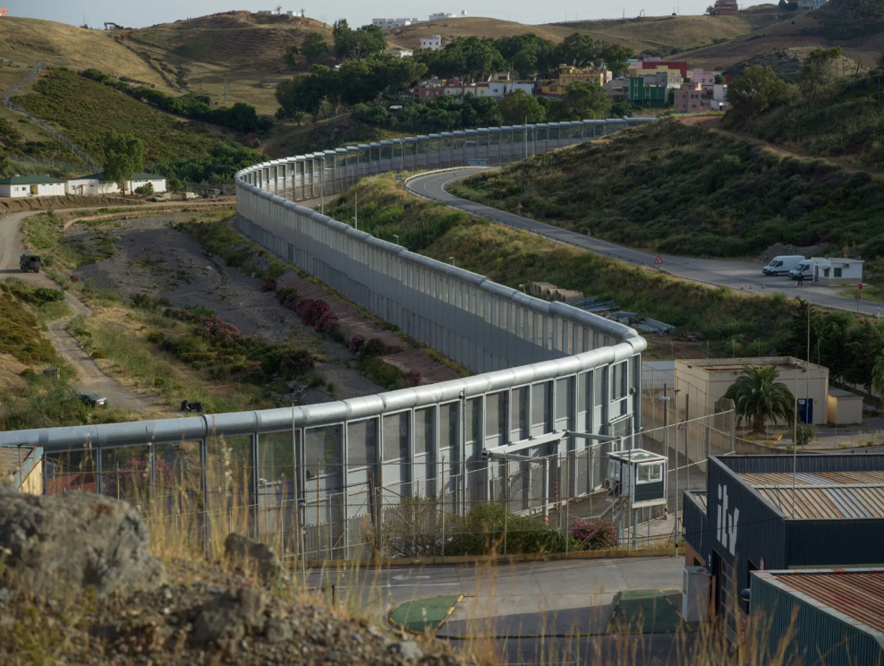
Samuel Aranda para The New York Times 2021

Documento 10: La operación Indalo
El Jefe del Mando de Operaciones de la Guardia Civil, teniente general Félix Blázquez González, y el Comandante del Mando de Operaciones, teniente general Fernando López del Pozo, han firmado el protocolo de apoyo de las Fuerzas Armadas a la Guardia Civil en la operación ‘Indalo’.
Esta operación, dirigida y cofinanciada por la Agencia Europea de Vigilancia de Costas y Fronteras (FRONTEX), tiene como objetivo el control de flujos de inmigración ilegal y de lucha contra el crimen transfronterizo.
Mediante este protocolo, se pone de manifiesto la plena disposición de las Fuerzas Armadas para colaborar en sucesivas ediciones de esta operación en cometidos de seguridad del territorio nacional. Unidades de la Armada y del Ejército del Aire se integraron en ‘Indalo’ desde junio a agosto de 2019.
Asimismo, con esta integración, las Fuerzas Armadas contribuyen nuevamente a mejorar la seguridad marítima en España, con una respuesta más eficiente e integral, a través de unidades del Mando de Vigilancia y Seguridad Marítima, bajo control operativo del Mando de Operaciones, que depende del Estado Mayor de la Defensa.
OPERACIÓN ‘INDALO’
El principal objetivo de ‘Indalo’ es controlar los flujos de inmigración ilegal y luchar contra el crimen transfronterizo (piratería, tráfico ilícito de estupefacientes, tráfico ilícito de armas, pesca ilegal, etc.) que tiene lugar en las costas y fronteras exteriores del sur de la península ibérica, a través del uso coordinado de medios aéreos y navales.
Los medios participantes son proporcionados por distintos organismos y agencias nacionales e internacionales, mayoritariamente de países europeos, que son dirigidos por el International Coordination Center (ICC) de la operación, ubicado en Madrid.
Ministerio de defensa, nota de prensa, Las Fuerzas Armadas apoyarán a la Guardia Civil en la operación ‘Indalo’ , 11 de junio de 2020.

Tema 4: Medioambiente y desarrollo sostenible

Documento 11: Desertec un proyecto ambicioso
“Con tan solo el 0,3% de la superficie del Sáhara se puede abastecer energéticamente a toda Europa”. Bajo esta premisa, nacía en el año 2003 uno de los proyectos más ambiciosos jamás concebidos para alimentar en energía limpia a tres continentes: el proyecto Desertec, que pretendía crear una red de centros de producción de energías renovables, principalmente energía solar concentrada, entre Europa y Oriente Próximo y el norte de África, con el objetivo de producir electricidad suficiente para cubrir gran parte de la demanda de los países de la región, así como el 15% de la electricidad europea en 2050.

Un proyecto ambicioso que aún sigue prisionero de los estudios de viabilidad y de una verdadera voluntad política por parte de los países de la zona en llevar acabo un proyecto de tal magnitud.

La cuestión energética en el mediterráneo es crucial para lograr el desarrollo sostenible de los países de la región y frenear las consecuencias nefastas del cambio climático que afecta mucho más a esta región que la media mundial. Mientras que la temperatura media del aire en el mundo es aproximadamente 1,1 ° C más alta que en la época preindustrial, las temperaturas del Mediterráneo son 1,5 ° C más altas. El Panel Intergubernamental sobre Cambio Climático (IPCC) predice temperaturas aún más altas en la región de 2-3 ° C para 2050 y 3-5 ° C para 2100.

Nourdine Mouati, Energías renovables en el Mediterráneo: desde la ambición del proyecto Desertec hasta la necesidad real actual de un verdadero Green Deal Euro-mediterráneo, friedrich naumann foundation, 18.11.2021.
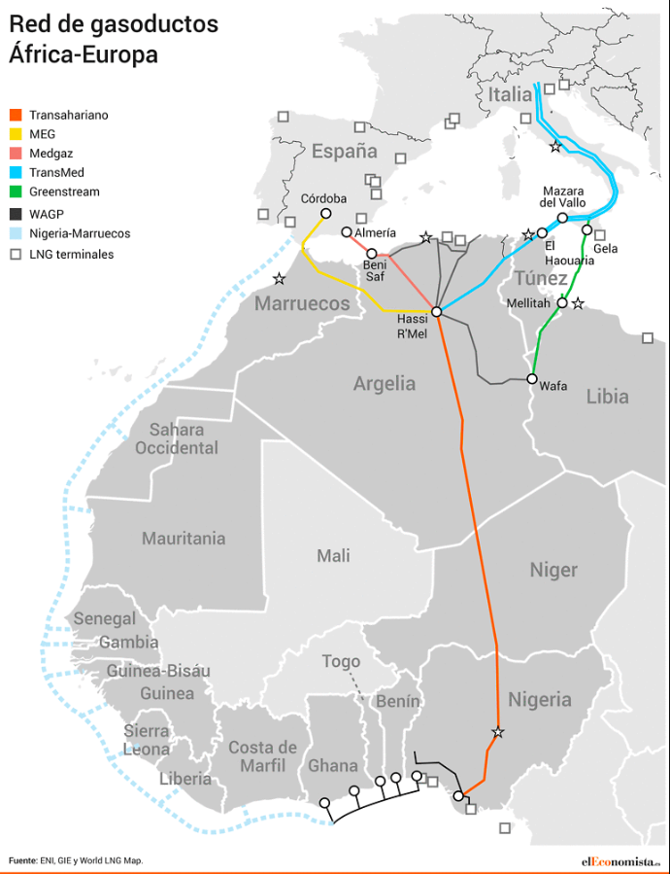
Documento 12: Dos proyectos concurrentes

En este contexto es donde se enmarca la nueva disputa energética entre Marruecos y Argelia. Ambos países pugnan por transportar hacia Europa el gas natural de Nigeria, país que cuenta con las mayores reservas de este hidrocarburo en África mediante dos proyectos opuestos: el NMGP (Gasoducto Nigeria Marruecos, en inglés) gasoducto que pasaría por Marruecos y cuya puerta de entrada a Europa sería España, y el gasoducto Transahariano que transportaría el gas a Argelia para después ser enviado al Viejo Continente por España o por Italia.

Javier Fernández Sánchez, El plan de Marruecos en la pugna con Argelia por el gas nigeriano pasa por España, El Economista, 11/2023

Équivalent vingt pieds. C’est une unité de mesure approximative basé sur le volume d’un conteneur.
Abréviation de Roll on – Roll off. Les véhicules accèdent et sortent du navire en roulant sur des rampes.
Le port de Tanger comptabilise le Ro-Ro en véhicules, il a donc fallu faire une estimation.

